Để nâng cao những kiến thức về công tác phòng, chống tác hại của thuốc lá và rượu bia, giúp học sinh hiểu biết về tác hại của thuốc lá và rượu bia với bản thân gia đình và xã hội, đồng thời nâng cao ý thức trách nhiệm của giáo viên học sinh trong công tác phòng chống tác hại của thuốc lá và rượu bia.
Trong khói thuốc lá chứa hơn 4000 loại hoá chất. Trong đó có hơn 200 loại có hại cho sức khoẻ, có 43 hoá chất là nguyên nhân gây ung thư, bao gồm chất gây nghiện và các chất gây độc, người hút thuốc lá không lăn đùng ra chết không say bê bết như người uống rượu mà bị gặm nhấm từ từ. Các bệnh do thuốc lá gây nên như bệnh phổi tắc nghẽn mạn tính, bệnh hen, viêm phế quản, nhiễm trùng đường hô hấp, hút thuốc ảnh hưởng đến nhịp tim và huyết áp, bệnh mạch vành, đau thắt ngực và nhồi máu cơ tim, có nguy cơ bị ung thư …
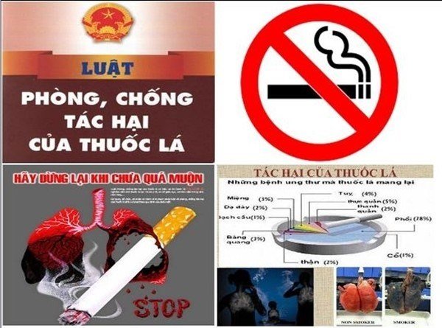
*Các phân tử nhỏ trong khói thuốc lá:
+ Nicotine: (chất gây nghiện)
+ Monoxit carbon (khí CO):
Khí CO có nồng độ cao trong khói thuốc lá và sẽ được hấp thụ vào máu, gắn với hemoglobine với áp lực mạnh hơn 20 lần oxy. Với người hút trung bình 1 bao thuốc mỗi ngày thì hàm lượng hemoglobine khử có thể tới 7-8%. Sự tăng hemoglobine khử làm chuyển dịch đường cong phân tách oxy-hemoglobin dẫn đến giảm lượng oxy chuyển đến tổ chức gây thiếu máu tổ chức và có lẽ góp phần hình thành các mảng xơ vữa động mạch.
c.Các Bệnh thường gặp:
Trong khói thuốc lá có trên 40 chất trong số đó gồm cả các hợp chất thơm có vòng đóng như Benzopyrene có tính chất gây ung thư. Các hoá chất này tác động lên tế bào bề mặt của đường hô hấp gây nên tình trạng viêm mạn tính, phá huỷ tổ chức, biến đổi tế bào dẫn đến dị sản, loạn sản rồi ác tính hoá.
- Bệnh tim mạch: chiếm hàng đầu trong các bệnh do khói thuốc: tạo ra mảng xơ vữa, tổn thương lòng mạch, gây viêm tắc mạch máu, gây đau nhức chân tay, nhồi máu cơ tim, xuất huyết não, giảm trí nhớ, giảm trí thông minh và khả năng học tập...
- Bệnh ung thư: Chủ yếu là ung thư phế quản phổi (chiếm 90%), ung thư vòm họng, miệng, thực quản (hút thuốc kèm theo uống rượu, nguy cơ ung thư vòm họng rất cao), ung thư ruột...
- Bệnh hô hấp: Bệnh phổi mãn tính, viêm phế quản mãn tính. Đặc biệt ở người hút thuốc còn gây ô nhiễm không khí và ảnh hưởng tới môi trường, những người xung quanh hít phải cũng bị nhiễm độc, nguy hiểm nhất là đối với các cháu nhỏ.
- Bệnh răng và lợi: Viêm loét, cao răng, các mảng bám vào răng làm cho răng dễ bị ung mủ, dễ rụng tự nhiên hơn.
- Các bệnh khác: Tăng nguy cơ loãng xương gây đau nhức thân thể, khó ngủ và giảm thể lực cơ thể do thiếu ôxy mãn tính.
- Đối với nam giới: Giảm số lượng và chất lượng tinh trùng, dễ dẫn đến vô sinh.
- Đối với phụ nữ và bào thai: Tăng nguy cơ ung thư tử cung, rối loạn kinh nguyệt, ung thư vú, dị dạng thai nhi. Nguy cơ bị thiếu cân sẽ cao gấp 2 lần so với người không hút thuốc.
- Đối với trẻ em: Dễ bị còi xương, trí tuệ chậm phát triển, suy dinh dưỡng do bị giảm tiết sữa ở người mẹ.
2. RƯỢU, BIA
-Rượu là các loại thức uống có chứa cồn được chế biến dưới nhiều dạng khác nhau: Bia, rượu đế, rượu nếp than, rượu thuốc, các loại rượu đóng chai trong và ngoài nước…Về mặt khoa học rượu là một dung dịch gồm nước và cồn (trong đó cồn chiếm từ 1% đến 50% tính theo thể tích, vì vậy được gọi là rượu từ 10 đến 500). Ngoài các thành phần chính trên, rượu còn chứa một lượng nhỏ các chất riêng biệt của mỗi nhà sản xuất nhằm tạo nên mỗi loại rượu một màu sắc, một hương vị đặc thù riêng. Như vậy thành phần chính và cũng là tác nhân chính gây ra hậu quả tai hại của rượu là cồn Ethylic. Sau khi uống rượu vào cơ thể, sẽ có hai hiện tượng sinh lý cùng xảy ra trong cơ thể, đó là sự hấp thụ rượu nhanh chóng vào cơ thể và sự nỗ lực của cơ thể để đào thải rượu ra bên ngoài.
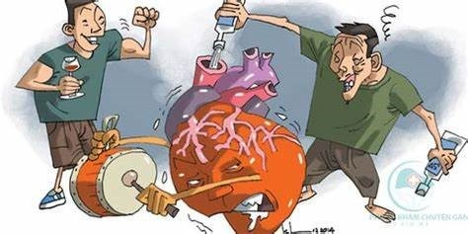
-Khi uống rượu vào cơ thể, nó được hấp thu nhanh trực tiếp vào máu với -20% hấp thu tại dạ dày và 80% tại ruột non, sau 30-60 phút toàn bộ rượu được hấp thu hết. Tốc độ hấp thu của rượu vào máu sẽ chậm hơn nếu dạ dày có thức ăn, hoặc dạ dày hoàn toàn rổng. Ngược lại nếu rượu được uống cùng lúc hoặc xen kẽ với các loại thức uống có gaz như soda, coca v.v… tốc độ hấp thu rượu vào máu sẽ gia tăng và làm người uống sẽ mau say hơn. Sau khi hấp thu, rượu được chuyển hóa chủ yếu tại gan (90%). Một lượng nhỏ rượu còn nguyên dạng (khoảng 5-10%) thải ra ngoài qua mồ hôi, hơi thở và nước tiểu. Mức độ hấp thu rượu vào cơ thể tùy thuộc vào từng loại rượu, nồng độ rượu, lượng thức ăn trong dạ dày, thể trạng người uống…
d. Rượu Bia gây tác hại như thế nào?
+ vô sinh và sảy thai
Rượu có thể ảnh hưởng không tốt đến chức năng năng sinh sản của nam giới, trong dài hạn, rượu làm giảm nồng độ testosterol, dẫn đến suy giảm khả năng tình dục, gây độc đối với tinh hoàn, do đó làm tổn thương tinh trùng hoặc khiến chúng không “chạy” tới trứng được, nên ảnh hưởng đến khả năng sinh sản.
Uống rượu cũng làm giảm khả năng sinh sản của nữ giới, dù là uống lượng nhỏ
rượu, mặc dù các nhà khoa học chưa rõ nguyên nhân vì sao.
+ Tăng nguy cơ ung thư
Những đồ uống có cồn như rượu, bia khi vào cơ thể thì sẽ được giáng hóa ở gan và tạo thành chất độc hại là acetaldehyde, chất này làm tổn thương ADN của tế bào, do vậy làm tăng nguy cơ mắc ung thư như ung thư vòm họng, thực quản, gan, ruột và ung thư vú.
+ Độc hại với gan
Có một tỷ lệ người uống rượu hình thành các sẹo xơ trong gan, rồi dẫn đến xơ gan, một loại tổn thương gan tiến triển, không thể đảo ngược lại được, cuối cùng dẫn đến mất hoàn toàn chức năng gan. Bệnh nhân xơ gan cũng bị các biến chứng nguy hiểm đến tính mạng khác như nôn ra máu, nhiễm trùng dịch cổ trướng.
+ Thúc đẩy lão hóa da
Rượu gây lợi tiểu, do đó làm cơ thể, cũng như làn da bị mất nước, điều này có ảnh hưởng ngay tức thì và kéo dài đối với làn da và tóc
Bởi cồn làm cạn kiệt vitamin C và vitamin A và sắt trong cơ thể, nên làn da cũng xanh sao, thiếu sức sống, tóc dể gãy rụng, kém hồi phục trước những tác nhân lão hóa của môi trường như ánh nắng và các chất ô nhiễm.
+ Ảnh hưởng đến não và thần kinh
Cồn ảnh hưởng đến những chất dẫn truyền thần kinh, theo chiều hướng khiến người đó ngày càng trở nên lo âu, trầm cảm, căng thẳng và đặc biệt là tính cách xấu xa hơn.
+ Vấn đề tim mạch
Cồn là chất độc và có ảnh hưởng trực tiếp đến cơ tim. Do vậy khi một người uống rượu, tế bào cơ tim chết, và thay vào đó là mô xơ không có khả năng co bóp. Dần dần, các tế bào cơ tim bị thay thế bằng mô xơ không co bóp được, khiến tim yếu và không đủ khả năng đưa máu đi nuôi cơ thể.
Uống rượu cũng ảnh hưởng đến giấc ngủ, do vậy càng làm tăng huyết áp và tăng yếu tố nguy cơ lớn của đột quỵ và nhồi máu cơ tim: Biểu hiện là khó thở, mệt mỏi, loạn nhịp tim, và phù chân.
+ Tăng nguy cơ mắc bệnh thận
Thận lọc và thải chất độc ra khỏi dòng máu, rượu làm suy giảm khả năng thực hiện chức năng này của thận, chỉ cần một lần quá chén cũng có thể gây suy thận cấp
+ Viêm tụy
Tụy có hai chức năng nội tiết và ngoại tiết. Nó tiết các enzyme tiêu hóa và gửi đến ruột non giúp cơ thể chuyển hóa thức ăn, đó là chức năng ngoại tiết. Chỉ khi đến ruột các enzyme này mới được hoạt hóa thực hiện chức năng của mình. Nhưng khi uống rượu bia, cồn làm rối loạn quá trình này, các enzyme bị hoạt hóa và thực hiện chức năng ngay khi còn ở trong tụy, do đó gây viêm tụy.
Các triệu chứng viêm tụy bao gồm đau bụng, có thể đau dữ dội, buồn nôn, nôn, tiêu chảy, sốt.
+ Loãng xương
Trong cơ thể luôn xảy ra quá trình hủy xương và tân tạo xương, có sự cân bằng nhất định giữa hai quá trình này. Cồn trong rượu bia ảnh hưởng trực tiếp đến quá trình tái tạo xương, ức chế sự tân tạo, từ đó làm xương mỏng, yếu và dễ gãy hơn, đồng thời cũng lâu liền hơn nếu bị gãy.
Uống rượu cũng là một một trong những yếu tố được dùng để đánh giá nguy cơ gãy xương.

